Теория и методика физического воспитания.

Клещева Мария Ивановна,
Литвякова Дарья Анатольевна
ФГБОУ ВО «Воронежская государственная академия спорта»

Научный руководитель:
Доцент Пауков Андрей Андреевич
ФГБОУ ВО «Воронежская государственная академия спорта»

Аннотация: развитие физических качеств для каждого из нас непреодолимо важно, их своевременное развитие и поддержание в должном уровне, позволяет людям использовать их для выполнения трудовой деятельности и помогает человеку в различных условиях и средах обитания.
Ключевые слова: физическая подготовка, физическая культура, цель учебной дисциплины, спорт.

Theory and methodology of physical education.

Klescheva Maria Ivanovna,
Litvyakova Daria Anatolyevna
FGBOU VO «Voronezh State Academy of Sports»

Scientific adviser:
Associate Professor Paukov Andrey Andreevich
FGBOU VO «Voronezh State Academy of Sports»

Abstract: the development of physical qualities is irresistibly important for each of us, their timely development and maintenance at the proper level, allows people to use them to perform work activities and helps a person in various conditions and environments.
Key words: physical training, physical culture, the purpose of the discipline, sports.

Что же такое теория и методика физического воспитания? Каково их значение? Почему оно так важно в жизни преподавателя и обучаемых? На эти вопросы сегодня мы и постараемся с вами ответить.
В первую очередь, без физического воспитания невозможно обучение преподавателем студентов, это касается и одних и другого. Почему? Ответ банально прост. Давайте разберемся, что же такое физическое воспитание - это процесс, который направлен на достижение хороших показателей физических и двигательных, а так же направленный на улучшение и поддержание здоровья.
Мало того, правильное обучение студентов, позволяет выработать им и духовные, и нравственные качества, то есть физическое воспитание ложится в основу профильных дисциплин из системы подготовки специалистов, но и учит преподавателей правильному подходу к учебному процессу, выбору тренировки, индивидуальному подходу к каждому обучаемому и т.п.[1, с.145]
Во всем указанном, преподаватель должен и даже обязан:
-учитывать и отталкиваться от освоенных им техник обучения, совершенствовать свои навыки и изучать новые техники;
-совершенствовать и улучшать навыки обучаемых;
-формировать и закалять необходимые моральные и волевые качества;
-уметь найти правильный подход и оказать психическую подготовку.
Так из, казалось, довольно простого понятия - физическое воспитание, мы можем сделать определенные выводы и выделить основные его понятия.
Физическое развитие - процесс изменения форм и функций организма под воздействием условий жизни и воспитания. А если сказать проще то это именно то, что помогает в формировании выносливости, ловкости, быстрота, сила, гибкость, равновесие и глазомер.
Физическая подготовленность — это уровень развития двигательных умений и навыков, физических качеств человека. Существуют и разработаны учеными нормативные показатели по всем основным видам физических упражнений (в пример приведена “Таблица 1”), а также требования к их выполнению (в пример приведён “Рисунок 1”). Мало того, правильное обучение студентов, позволяет выработать ее и духовные, и нравственные качества.
Физическая подготовка - профессиональная направленность физического воспитания.
Физическое образование - одна из сторон физического воспитания, направленная на овладение профессиональными знаниями и навыками.
Физические упражнения - движения, двигательные действия и их виды, используемые для решения задач физического воспитания.
Спорт - специальная деятельность, направленная на достижение наивысших результатов в разных видах физических упражнений, выявленных при проведении соревнований и предварительных занятий.
Физическая культура - часть общей культуры, характеризующая достижения общества в области физического, психологического и социального здоровья человека. [2, с.186]

Таблица 1

Пример нормативных показателей по основным физическим упражнениям.

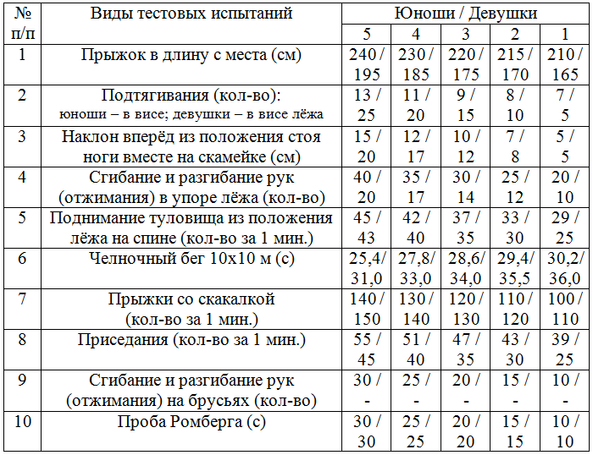

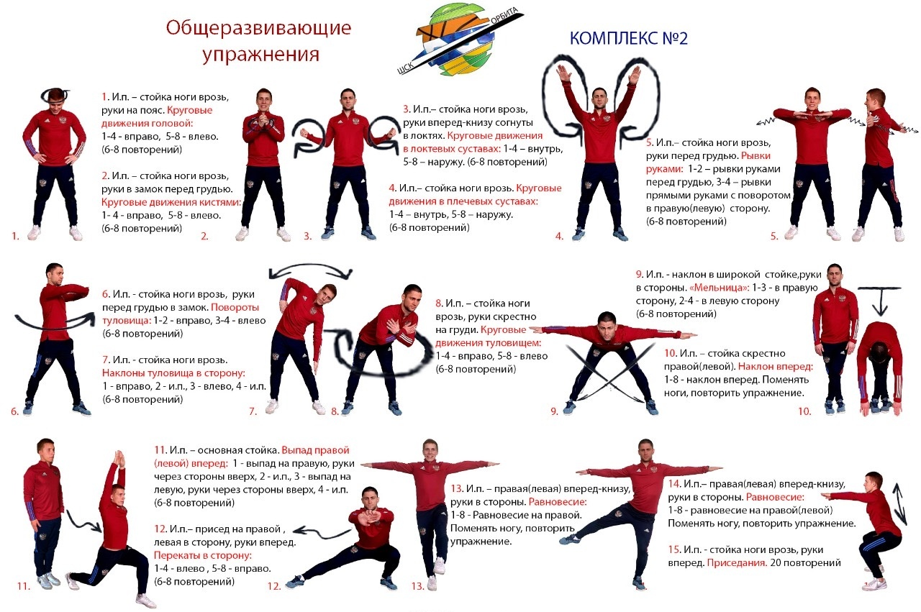

Рис.1 Комплекс №2 из состава общеразвивающих упражнений.

Исходя из всего вышеописанного становится интересно, а как же человечество пришло к тому, что мы рассмотрели? В ходе развития человечества, а также роста потребностей и ценностей, начали возникать необходимости в определении целей, конкретных задач и специальных средств физической подготовки людей в жизни и способов использования этих средств.
Именно так ко второй половине 19 века П.Ф. Лесгафт создал первую теорию физического образования. В ней были отражены основы формирования знаний, умений, навыков в сферах двигательной и физической деятельности. Затем в последствии, если рассматривать отечественные разработки, во времена советской власти была разработана теория и методика физического воспитания и именно на ее основе в 1970-1980-х годах начала разрабатываться теория физической культуры. [3,с.269]
Следовательно, физическая культура, воспитание и т.д. это не что иное, как наука, а она в свою очередь — это своего рода система, которая совершенствуется, развивается и позволяет научиться человеку тому или иному роду деятельности. В нашем случае, физическому воспитанию, которое, как мы с вами уже разобрали неотъемлемая и важная часть спорта и физической культуры. А именно, физическая культура свои образовательные и развивающие качества черпает из процесса физического воспитания. И этот процесс помогает студентам и обучаемым определить и выделить, а также решить такие задачи как:
-понимание роли физической культуры;
-знание практических основ здорового образа жизни и физической культуры;
-овладение практическими умениями и навыками;
-приобретение опыта использования физической деятельности для повседневной деятельности и профессиональных целей.
Помимо всего прочего система физвоспитания строится на определенных принципах, а именно:
-принцип оздоровительной направленности;
-принцип разностороннего развития личности;
-принцип гуманизации и демократизации;
-принцип индивидуализации;
-принцип единства с семьёй.[4, с.543]
Физические упражнения являются основным средством физвоспитания, включают в себя специально подобранные педагогом мероприятия и проводятся исключительно под его руководством. Не зависимо от того, выполняются упражнения с использованием спортивного инвентаря или без, с использованием снарядов или без них. Это могут быть: гимнастика, подвижные и спортивные игры, спортивные упражнения или даже туризм(более подробно классификация спортивных упражнений представлена на “Рисунке 2”).

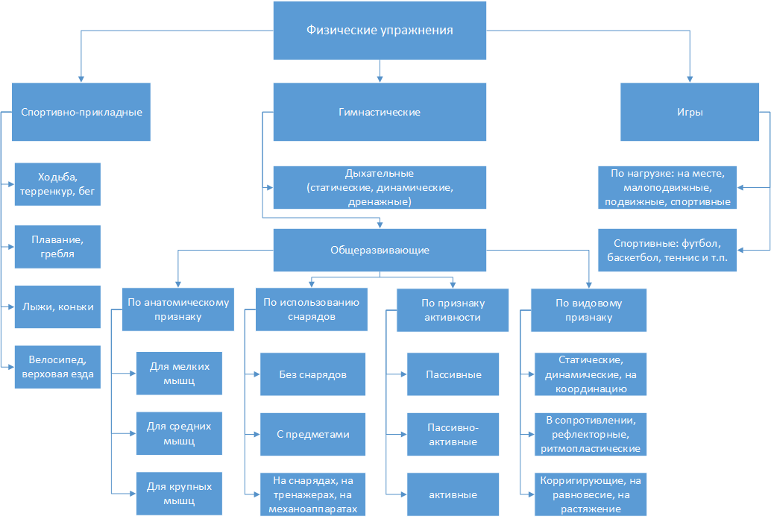

Рис. 2 - Классификация спортивных упражнений.

Не менее важную роль играют оздоровительные и закаливающие занятия, которые рекомендуется начинать с раннего возраста и продолжать на протяжении всей жизни. Закаливание ведется так же и на протяжении всего учебного процесса, будь то школьники или студенты, существуют общепризнанные нормы проведения занятий, соблюдения температурных режимов на улице и в помещении, устанавливается форма одежды и так далее, это все (соблюдение норм и их выполнение, для успешной и своевременной подготовки) так же ложится на плечи преподавателя(в пример приведён “Рисунок 3 и 4”)[5, с.144]
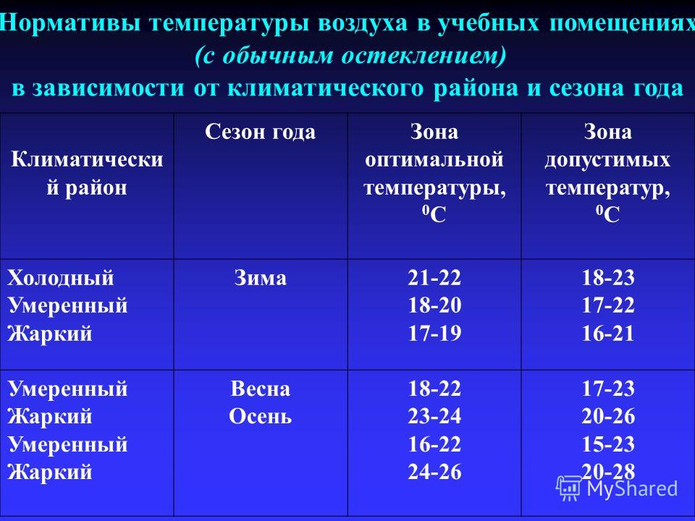

Рис.3 - Нормы температуры воздуха в помещениях.

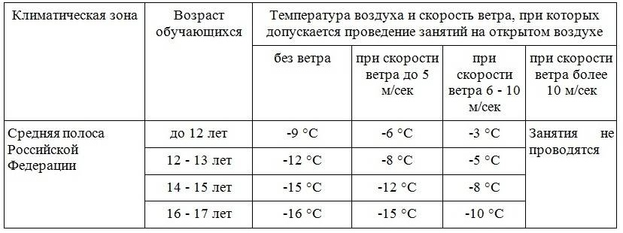

Рис.4 - Нормы температуры воздуха при занятии на улице.
.
Таким образом, помимо решения воспитательных и образовательных задач физическое воспитание повышает двигательную активность обучаемых, улучшает профессионализм, формирует новые и развивает старые знания и навыки, помогает поддерживать своё здоровье и обучаемых в норме, учит ведению здорового образа жизни, а так же формированию волевых качеств и стремлению к цели.
Список источников

- Введение в теорию физической культуры/ Под редакцией Л.П.Матвеева, - М.: Физкультура и спорт, 1983. - с.145
- Ашмарин Б.А. Теория и методика физического воспитания: Пособие для учителя. - М.: Академия, 2001. - с. 186
- Холодов Ж.К., Кузнецов В.С. Теория и методика физического воспитания и спорта: учеб.пос. для студентов высших учебных заведений. - М.:Академия, 2003. - с.269
- Матвеев Л.П. Теория и методика физической культуры. Введение в предмет: учебник для высших специальных физкультурных учебных завдений Л.П.Матвеев.- М.: Лань, 2004. - с. 543
- Теория методика физического воспитания: учебник для институтов ФК; под редакцией Л.П. Матвеева, А.Д. Новикова - М.: Физкультура и спорт; 1976. - с. 144.

